DLA RODZICÓW I DZIECI Z GRUPY III

W związku z prowadzonym zdalnym nauczaniem w dniach 10.12- 14.12 2020 przesyłam Państwu materiały do pracy w domu z dziećmi.
W tygodniu „Nadchodzi zima” realizowane treści programowe z zakresu obserwowania zmian zachodzących zimą.
Zamierzone cele:
- Rozwijanie umiejętności liczenia w zakresie 4
- rozwijanie koncentracji, uwagi
- rozwijanie sprawności rąk

Propozycja zabaw, które można realizować wraz z dziećmi w domu:

1. I Zabawy ruchowe
- Zabawa bieżna „Śnieżynki”
Dzieci, biegają w rytm wystukiwanym przez rodzica. Na przerwę w grze zamieniają się w płatki śniegu i wirując dookoła opadają w sadzie skrzyżnym. Powtarzają dzieci rymowankę uderzając rączką w podłogę- „Zima, zima biała- dla nas doskonała”. Zabawę powtarzamy 4 razy
- Zabawa „berek kucanka”
Na ograniczonej przestrzeni dziecko porusza się w rytm muzyki puszczanej przez rodzica. Gdy muzyka ucichnie- dziecko kuca i liczy do 4. Zabawę powtarzamy 4 razy.

2. II. Zajęcie 1.
Słuchanie rymowanki- zabawa matematyczna utrwalająca liczenie w zakresie 4

Bałwanki sobie stały,
a każdy inny był.
Na buziach uśmiech miały,
A każdy miał z boku kij.
Pierwszy, z niebieskim garnkiem,
Guziki miał aż trzy.
On z wszystkich był najwyższy,
Przywódcą wszystkich był.
Ten drugi, wiele mniejszy,
Koszyk na głowie miał.
Guziki miał z patyków.
A ile? Chyba dwa.
Trzeci, w czerwonym garnku,
Guziki cztery miał.
A jak wygląda czwarty?
Powiedzieć musisz sam.

Rozmowa na temat rymowanki
- Ile było bałwanków?
- Policzmy je razem.
- Pamiętasz jak wyglądał pierwszy bałwanek?
- Co miał na głowie drugi bałwanek?
- Ile guzików miał czwarty bałwanek?
- Jak wyglądał czwarty bałwanek?
- Czy bałwanki były wesołe?

Zajęcie 2.
3. Praca plastyczna- „Cztery bałwanki”

Weź proszę czystą kartkę i wykonaj prace na podstawie rymowanki. Pamiętaj aby dokładnie narysować bałwanki- według podanego wzoru. Prace zachowaj i przynieś do przedszkola.

4. Zabawa ruchowa „Bałwanki”- utrwalanie kolorów
Do zabawy będą potrzebne małe karteczki z 4 kolorami. Czerwona, niebieska, zielona, żółta. W rytm uderzanego tamburyno- lub klaszcząc dziecko porusza się po pokoju. Gdy dźwięk ucichnie- rodzic podnosi kartkę o wybranym kolorze. Zadaniem dziecka jest powiedzieć co jest tego koloru. Zabawę powtarzamy 4 razy- tyle ile jest kolorowych karteczek

5. Zabawa badawcza.
Badanie wpływu mrozu na stan skupienia wody.
Rodzic szykuje butelkę i talerz z wodą. Dzieci nalewają same wodę do połowy butelki i troszkę na talerz. Rodzic wynosi naczynia na dwór na działanie mrozu- a dziś pogoda ku temu doświadczeniu sprzyja ☺. Po kilku godzinach Rodzic przynosi naczynia spowrotem do domu. Dzieci wypowiadają się na podstawie własnych doświadczeń. Znajomość sprzętu domowego- „lodówka”.

6. Karta pracy dodatkowej
Proszę abyście połączyli kropeczki i pokolorowali zimową czapeczkę.
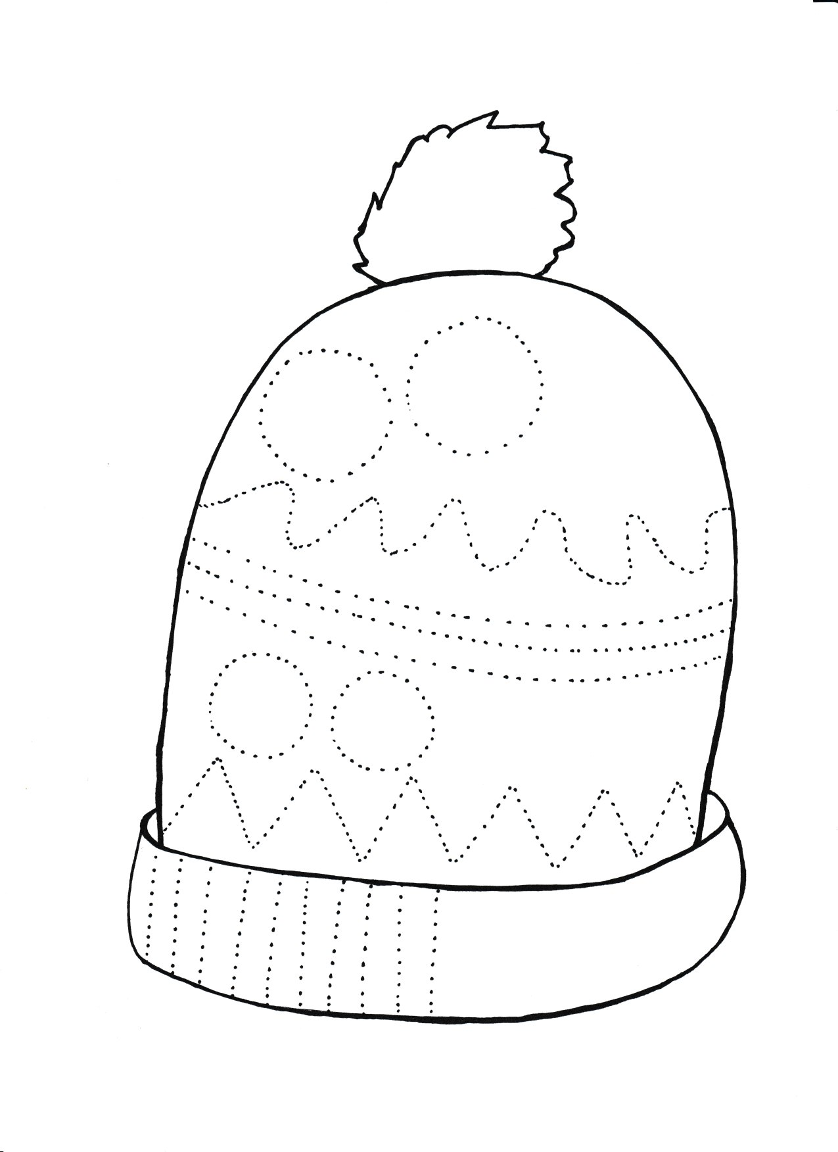

Miłej zabawy życzy Olga Filipowicz

